C. R. A. L.  del GRUPPO BANCARIO MONTE DEI PASCHI DI SIENA  SIENA, Via dei Termini, 31 - Tel. 0577 / 552289  www.cralmontepaschi.it  Circolare n. 84/2023 - SEZIONE CULTURA | 

Siena, 28 giugno 2023

A T U T T I I S O C I

MANDELA FORUM, FIRENZE  LIGABUE  Il CRAL propone ai propri Soci la possibilità di assistere, presso il Mandela Forum di Firenze, al seguente concerto: | 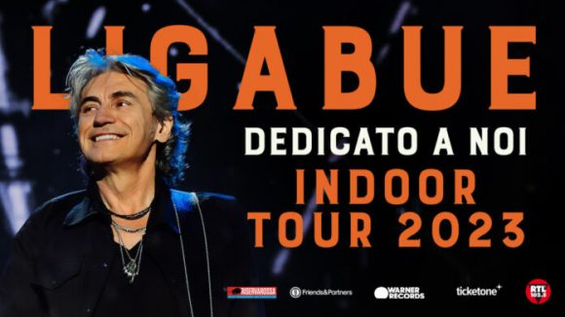
  LIGABUE  DEDICATO A NOI  INDOOR TOUR 2023 | MARTEDI’ 17 OTTOBRE 2023 – ore 21.00  POLTRONA NUMERATA DI 1^ SETTORE

Luciano Ligabue ha annunciato un nuovo tour, che partirà con una anteprima dall’Arena di Verona, per poi proseguire nei palasport di tutte le principali città italiane. Sul palco l’artista, oltre ai suoi più grandi successi, presenterà live i brani contenuti nel suo nuovo album “Dedicato a noi”, in uscita a settembre, a tre anni dal suo ultimo lavoro discografico, e che è stato anticipato dal singolo “Riderai”.

L'organizzazione tecnica è affidata all’Agenzia Viaggi IL CARROCCIO di Siena.

La quota di partecipazione è di € 110,00 a persona per posto a sedere numerato di 1^ Settore in Gradinata Inferiore e comprende il viaggio di andata e ritorno in pullman ed il biglietto d’ingresso per il posto suddetto.

La partenza del pullman da Siena è prevista nel pomeriggio del giorno dello spettacolo; il rientro a Siena subito dopo la fine dello spettacolo stesso. Saranno comunque inviate ai partecipanti, dopo il termine ultimo per le adesioni, apposite comunicazioni con conferma acquisto biglietti e successivamente con indicazione di orario e luogo di partenza del pullman.

Le adesioni devono essere effettuate compilando, con tutti i dati richiesti, il modulo di adesione riportato in calce alla presente, da inviare in uno dei seguenti modi:
- Salvare sul pc la circolare, compilare quindi direttamente da tastiera i campi richiesti e ritornare il tutto in allegato (in formato word o pdf) all’email indicata in fondo al modulo stesso.
- Stampare la circolare, compilare a mano il modulo di adesione, scannerizzarlo e ritornarlo in allegato all’email indicata in fondo al modulo stesso.
- Stampare la circolare, compilare a mano il modulo di adesione (compresa firma) e ritornare quindi il cartaceo tramite posta interna o ordinaria all’indirizzo del nominativo indicato in fondo al modulo stesso.

ATTENZIONE: Questo evento è soggetto alla nuova normativa che prevede l'obbligo della nominatività. E’ quindi obbligatorio indicare nel modulo di adesione i dati richiesti dei partecipanti, scrivendo in stampatello e con caratteri ben leggibili.

La scadenza per le prenotazioni - salvo anticipato esaurimento dei posti - è prevista per LUNEDI’ 3 LUGLIO 2023.

Cordiali saluti.

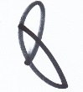
IL PRESIDENTE

----------------------------------------------------------------- MODULO DI ADESIONE -----------------------------------------------------------------

Circolare n. 84/2023 – MANDELA FORUM, FIRENZE – LIGABUE

Io sottoscritto |  | Socio CRAL - Cod. Fiscale

email |  | Tel.cell.

Ο | in servizio presso |  | Tel. ufficio

Ο | in quiescienza. | Tel. abitazione

PRENOTO la partecipazione per le seguenti persone (OBBLIGATORIO INDICARE, SCRITTO IN STAMPATELLO, IL NOME DEI PARTECIPANTI):

RICHIEDO pertanto al CRAL del GRUPPO BANCARIO MONTE DEI PASCHI DI SIENA di provvedere, per mio conto, all’acquisto di

n. |  | biglietti in POSTO NUMERATO DI PRIMO SETTORE.

AUTORIZZO la BANCA MONTE DEI PASCHI DI SIENA S.p.A. ad addebitare sul proprio c/c n° |  | presso la

Filiale di |  | Cod.

IBAN

l’importo complessivo di € |  | da riconoscere al CRAL del Gruppo Bancario Monte dei Paschi di Siena mediante

l'accredito sul c/c n. 33381.83 presso la Filiale di Siena, quale quota di partecipazione per l’iniziativa di cui sopra.

Prendo inoltre atto che, ai sensi del "GDPR - Regolamento UE 2016/679", i "dati personali" richiesti nel presente modulo saranno trattati da parte del Cral dei Dipendenti del Gruppo Bancario Montepaschi di Siena secondo le modalità e per le finalità descritte nell' "Informativa per il trattamento dei dati personali" reperibile sul sito del Cral (www.cralmontepaschi.it) di cui confermo di aver preso visione.

data |  |  | Nome / Firma (solo per invio cartaceo)

MODULO DA RITORNARE COMPILATO O SCANNERIZZATO PER EMAIL O, IN ALTERNATIVA, DA INVIARE IN BUSTA A:

POGGIALINI STEFANO

Segreteria CRAL MONTEPASCHI,

Via dei Termini 31 - 53100 SIENA

Tel. cell. 3339125472

iniziative@cralmontepaschi.it

